Снятие акустической информации за счет паразитных электроизлучений

Цель работы

Исследование влияния высокочастотного навязывания на линии передачи информации.

Краткое теоретическое содержание

При наличии в системах информационного обмена радиотехнических средств специального назначения передача информации осуществляется путем излучения радиосигналов в направлениях на пункты размещения аппаратуры потребителей. Таким образом, основное радиоизлучение радиотехнических средств неизбежно является носителем охраняемых сведений при их наличии в передаваемой информации. Распространение радиоволн в свободном пространстве позволяет осуществлять перехват основного радиоизлучения средствами радио- и радиотехнической разведки, размещаемыми на трассе распространения радиосигнала.
Основными являются:
Таблица 1
Перехват основного радиоизлучения
акустический сигнал | - подслушивание, в том числе случайное  - диктофоны  - закладные устройства с передачей информации
электрический сигнал | - параллельный телефон, прямое подключение через электромагнитный датчик, телефонная радиозакладка
побочные электромагнитные излучения (ПЭМИ) и наводки | - специальные радиотехнические устройства

Самым простым способом незаконного подключения к линии передачи информации с точки зрения технической реализации является контактное подключение, например параллельное подключение телефонного аппарата к телефонной линии связи.
Общим недостатком контактного способа несанкционированного подключения к линии является нарушение целостности проводов, а так же влияние подключаемого устройства на характеристики линии связи.
Наряду с контактным может осуществляется и бесконтактное подключение к линии. Такое подключение реализуется путем размещения в непосредственной близости от линии специальных датчиков, реагирующих на изменение магнитного поля, порождаемого токами опасных сигналов, протекающими по проводам линии.

В лабораторной работе используется размещение протяженной рамки длиной l и расстоянием d между проводами параллельно двухпроводной телефонной линии с разнесенными не перевитыми проводами позволяющие обеспечить перехват информации, передаваемой в линии, за счет наведения в рамке ЭДС. Величина этой ЭДС будет тем больше, чем больше активная длина рамки l, разнос проводов двухпроводной линии и чем ближе к линии размещена рамка.

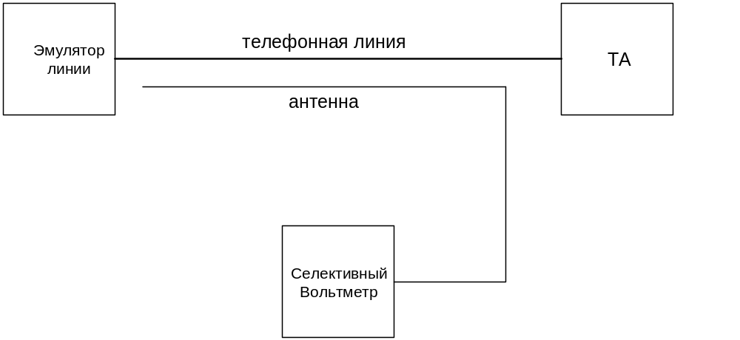

Рис.1

Принципиальная схема лабораторной установки

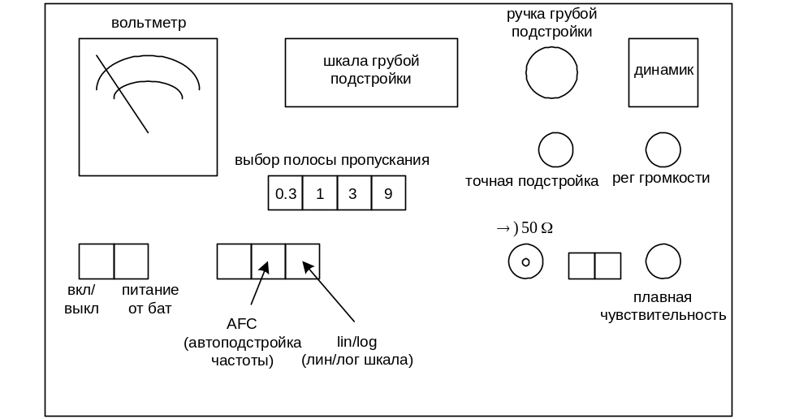

Рис.2
Лицевая панель селективного вольтметра

Порядок выполнения работы

- Анализ радиочастотного эфира.

Перед включением вольтметра, установите чувствительность на минимальное значение.

- Не включая телефонного эмулятора, включите вольтметр.
- Установите значение полосы пропускания на 9 кHz, а чувствительность на ***.

- Запишите показания вольтметра и частоты в таблицу 2, для случаев с уверенным приемом сигнала.

Таблица 2
Частота, Гц | Уровень поля, мВ | Субъективная оценка качества звука (+/-)

* Частоты (диапазон частот) задает преподаватель.

- Постройте график зависимости уровня поля от частоты, и оцените качество звука на максимумах.

- Оценгите полученные результаты.

- Снятие информации передаваемой по телефонному кабелю.

1. Включите эмулятор телефонной линии.

- Поднесите антенну к телефонному кабелю.

- Запишите показания вольтметра и частоты в таблицу 3, для случаев с уверенным приемом сиганала.

Таблица 3
Номер диапазона | Частота диапазона, Гц | Уровень поля, мВ
1
2
….
n

- Оцените качество снятого звукового сигнала на этой сетке частот и на максимумах наводок. (Для улучшения соотношения сигнал/шум используйте ручки точной подстройки частоты и чувствительности.)

- Постройте график зависимости уровня поля от частоты диапазона.

- Оцените полученные результаты.

